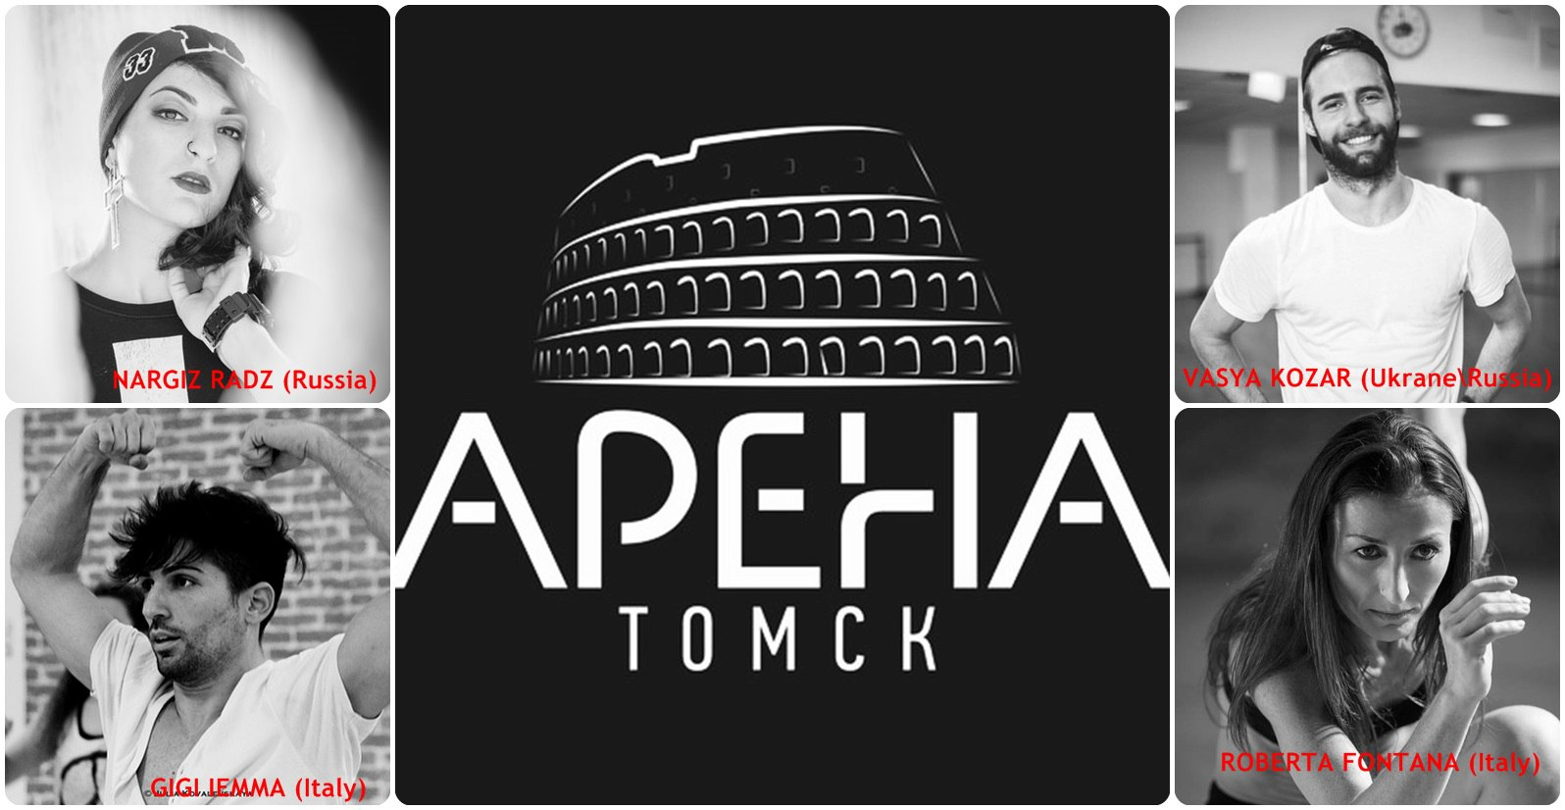

Уважаемые гости и участники международного фестиваля-конкурса народной и современной хореографии «Арена Томск», предлагаем Вам принять участие в образовательной программе фестиваля! Обучение проходит на высочайшем профессиональном уровне в просторных комфортных залах, оснащённых раздевалками, душевыми, буфетом, зонами отдыха.
По окончании обучения при посещении минимум 4 мастер-классов выдаются сертификаты Томского областного инновационного учебно-методического центра культуры и искусства (ТОИУМЦКИ) http://toumcki.tom.ru/ При посещении менее 4-х классов сертификаты фестиваля.
На период обучения предлагаем вам проживание в профилактории ТГПУ (стоимость от 300р.\сутки) в шаговой доступности от места проведения классов
По запросу прилагаем все необходимые документы: договора, счета, акты, командировочные листы и пр.

Также 11-13 декабря 2015г. запланированы мастер-классы и семинары по народной хореографии, информация о которых будет направлена Вам после 9 ноября.

РАСПИСАНИЕ МАСТЕР-КЛАССОВ - 2015
9 декабря
№1 16.00. ROBERTA FONTANA (Italy) modern
№2 17.30. NARGIZ RADZ (Russia) jazz funk
№3 19.00. ROBERTA FONTANA (Italy) modern
№4 20.30. VASYA KOZAR (Ukrane\Russia) contemporary
10 декабря
№5 16.00. NARGIZ RADZ (Russia) jazz funk
№6 17.30. GIGI IEMMA (Italy) jazz funk
№7 19.00. ROBERTA FONTANA (Italy) modern
№8 20.30. VASYA KOZAR (Ukrane\Russia) contemporary
11 декабря
№9 14.30. ROBERTA FONTANA (Italy) modern
№10 16.00. VASYA KOZAR (Ukrane\Russia) contemporary
№11 17.30. ROBERTA FONTANA (Italy) modern
№12 19.00. VASYA KOZAR (Ukrane\Russia) contemporary
№13 20.30. GIGI IEMMA (Italy) jazz funk
12 декабря
№14 9.00. VASYA KOZAR (Ukrane\Russia) contemporary
№15 10.30. ROBERTA FONTANA (Italy) modern
№16 12.00. GIGI IEMMA (Italy) jazz funk
13 декабря
№17 9.00. VASYA KOZAR (Ukrane\Russia) contemporary
№18 10.30. GIGI IEMMA (Italy) jazz funk
СТОИМОСТЬ ОБРАЗОВАТЕЛЬНОЙ ПРОГРАММЫ ДО 22 НОЯБРЯ 2015г.
Внимание! После 22 ноября стоимость обучения увеличится на 10-20%!
FULL PASS (18 мастер-классов) 12900р.
HALF PASS modern + contemporary (12 мастер-классов) 10200р.
HALF PASS jazz funk (6 мастер-классов) 5500р.
FULL PASS ROBERTA FONTANA (Italy) modern 6 мастер-классов 6500р.
FULL PASS VASYA KOZAR (Ukrane\Russia) contemporary 6 мастер-классов 6500р.
Стоимость отдельных мастер-классов:
1 класс 1600р..
2 класса 3000р.
3 класса 4200р.
4 класса 5400р.
5 классов 6500р.
6 классов 7500р.
7 классов 8400р.
8 классов 9200р.
9 классов 9900р.
10 классов 10500р.
При оплате отдельных классов график и классы для себя вы выбираете сами!
При оплате отдельных классов, указывайте в заявке номера классов, которые хотите посетить!
Способы оплаты:
1. НАЛИЧНЫЕ\КРЕДИТНЫЕ КАРТЫ
Оплата по адресу ул. Сибирская, 29\1 в школе танца "Атмосфера"
т.50-42-13, 30-40-59
2. ПЕРЕВОД НА КАРТУ
Банк получателя ООО "Совкомбанк"
БИК: 045003848
ИНН: 4402002936
Кор. счёт: 30101810500000000848
Замыслова Евгения Сергеевна
№ карты: 5335 9500 2846 3942
3. ПЕРЕВОД НА СЧЁТ ЮР. ЛИЦА
Реквизиты: ИП Замыслова Евгения Сергеевна.
Св-во № 307701721500412 от 29 ноября 2010, ИНН 701404111892
Новосибирский филиал ПАО "МТС-Банк" г. Новосибирск БИК 045003847 к\сч. 30101810200000000847 р\сч. 40802810900210010311

Заявки на обучение присылайте на arenatomsk@mail.ru
в назначении письма напишите « Арена Томск. Заявка на обучение»
Или на https://docs.google.com/forms/d/1voVn7tZuMLGwKSSGIuPIgdYF5k9XV7GGnVdznMFcEl0/viewform

Обязательно сохраните документ, подтверждающий оплату и обменяйте его на пропуск на мастер-классы! Сообщите об оплате организатору.
Количество мест на классах ограничено.
Предоплата за обучение НЕ ВОЗВРАЩАЕТСЯ, но можно найти себе замену.
Место проведения школа танцев "Атмосфера" г. Томск ул. Сибирская, 29\1 (5 этаж)
Количество мест на классах ограничено!
Принимаем заявки на проведение эксклюзивных мастер-классов для вашего коллектива.

С уважением, организатор фестиваля-конкурса Замыслова Евгения Сергеевна Контакты: arenatomsk@mail.ru
т. (8322) 504213

